ATIVIDADE - VALIDANDO A SOLUÇÃO (STARTUP ONE)
Projeto: EcoTracker – Monitoramento de Pegada de Carbono e Qualidade do Ar
Fase 05 – Startup One | Etapa: Validando a Solução (experimento com MVP)
1. Em uma linha, descreva seu projeto de startup incluindo o problema e a solução:
EcoTracker: 73% das pessoas nunca calcularam sua pegada de carbono e 61% nunca verificam a qualidade do ar que respiram — nossa solução é um aplicativo móvel, apoiado por uma API de dados ambientais, que mede em tempo real a pegada de carbono e a qualidade do ar do usuário e traduz esses números em dicas práticas e metas gamificadas de redução.
2. Documente as evidências e aprendizados do experimento com seu MVP.
2.1 O MVP construído e testado
Para validar a solução (e não apenas o problema, já validado na etapa anterior), construímos um MVP funcional em duas frentes, deliberadamente enxuto e focado na funcionalidade apontada como mais desejada na pesquisa anterior (qualidade do ar, 31%):
• Aplicativo Android (front-end do usuário) — Kotlin + Jetpack Compose, com 6 telas: Boas-vindas, Dashboard, Calculadora de Transporte (8 modais), Impacto Alimentar, Qualidade do Ar (integração com a Air Pollution API da OpenWeatherMap, 8 capitais) e Dicas Sustentáveis organizadas pelos pilares ESG.
• API REST EcoTracker (back-end de dados e governança) — .NET Core 8 com Entity Framework Core 8, autenticação JWT, paginação, validação, tratamento global de exceções, documentação Swagger/OpenAPI e 25 endpoints em 5 controllers (emissões de carbono, licenças ambientais, auditorias de compliance, alertas ambientais e autenticação).
• Fora do escopo do MVP: login social, ranking entre amigos, compensação de carbono paga e versão iOS — adiados propositalmente para reduzir o tempo de aprendizado.
2.2 Desenho do experimento
Item | Definição
Objetivo | Verificar se o MVP resolve o problema validado (as pessoas conseguem, de fato, medir e entender seu impacto) e se a solução gera uso recorrente.
Hipóteses testadas | S2 (ferramenta integrada), S3 (gamificação motiva uso contínuo), S6 (dado local gera engajamento), D1 (frequência de uso), D3 (confiança nos dados) e D6 (retenção).
Participantes | 12 usuários em teste de usabilidade moderado (18–34 anos, capitais) + 24 usuários em beta assistido de 14 dias + 5 entrevistas em profundidade.
Método | Teste de usabilidade por tarefas (pensar em voz alta), beta com uso livre, questionário SUS/NPS ao final e entrevistas semiestruturadas.
Tarefas avaliadas | T1: consultar a qualidade do ar da sua cidade. T2: calcular a emissão de um deslocamento diário. T3: calcular o impacto de uma refeição. T4: encontrar uma dica aplicável à sua rotina.
Métricas | Taxa de sucesso e tempo por tarefa, SUS, NPS, sessões/semana, retenção D7/D14, confiança no dado e disposição a pagar.
Evidências técnicas | Execução real do MVP: suite de testes automatizados, Swagger publicado e chamadas HTTP reais registradas.

2.3 Evidências do experimento
Evidência 1 — MVP em funcionamento (aplicativo móvel)
Telas capturadas durante as sessões de teste. A tela de Qualidade do Ar consome dados reais da OpenWeatherMap, o que permitiu testar a reação dos participantes ao dado local — hipótese S6.
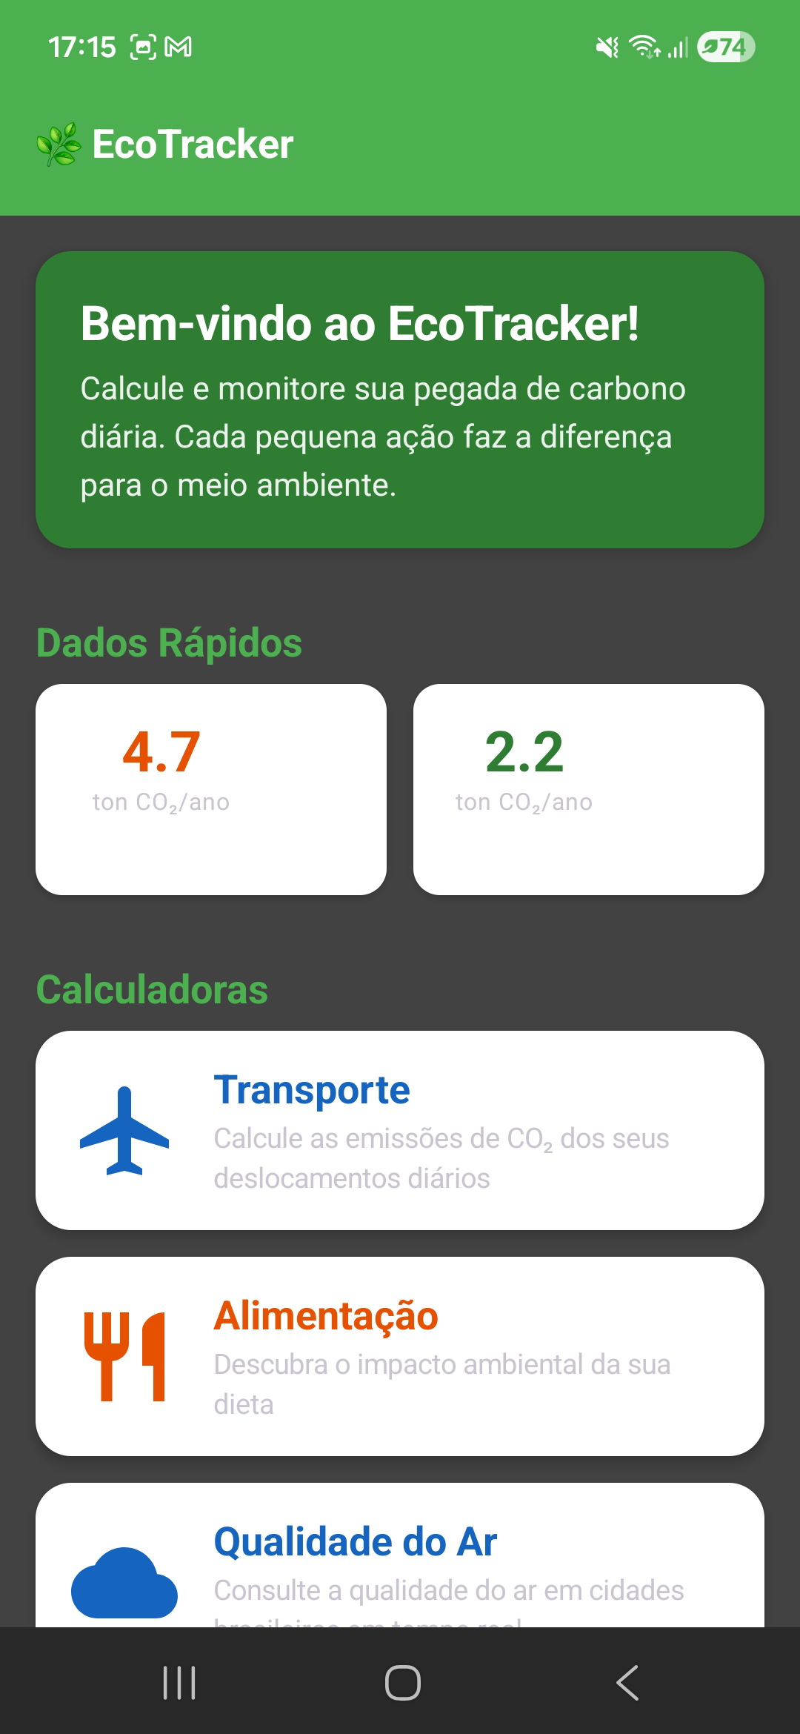 | 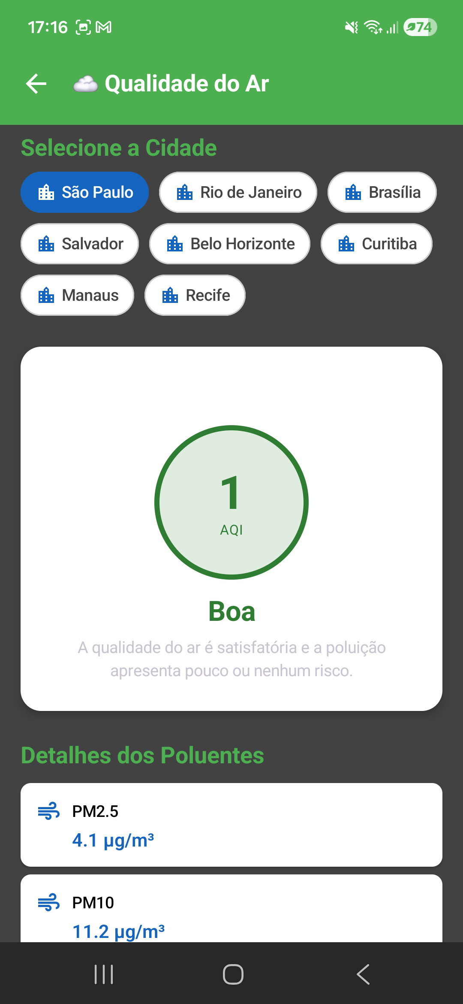 | 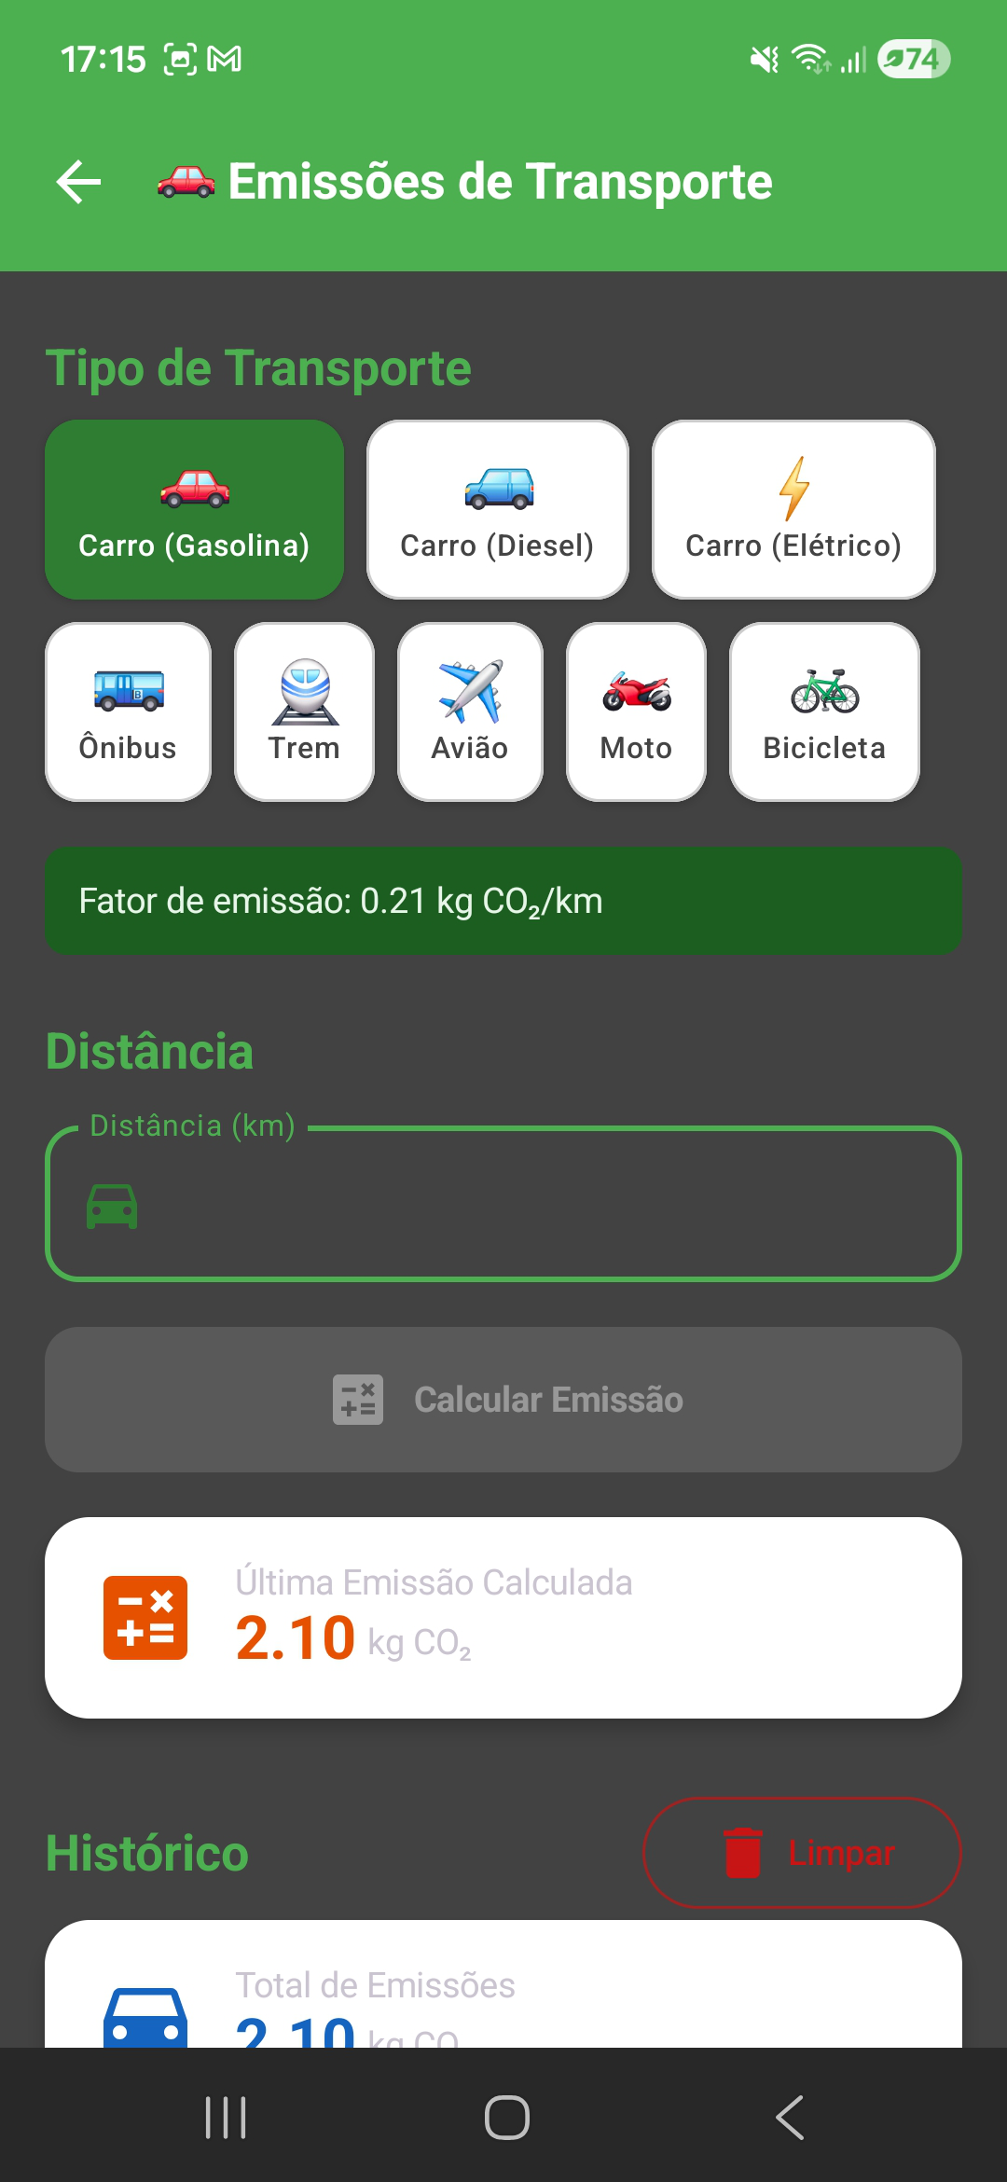
Figura 1 – Dashboard, Qualidade do Ar em tempo real e Calculadora de Transporte (tarefas T1 e T2).
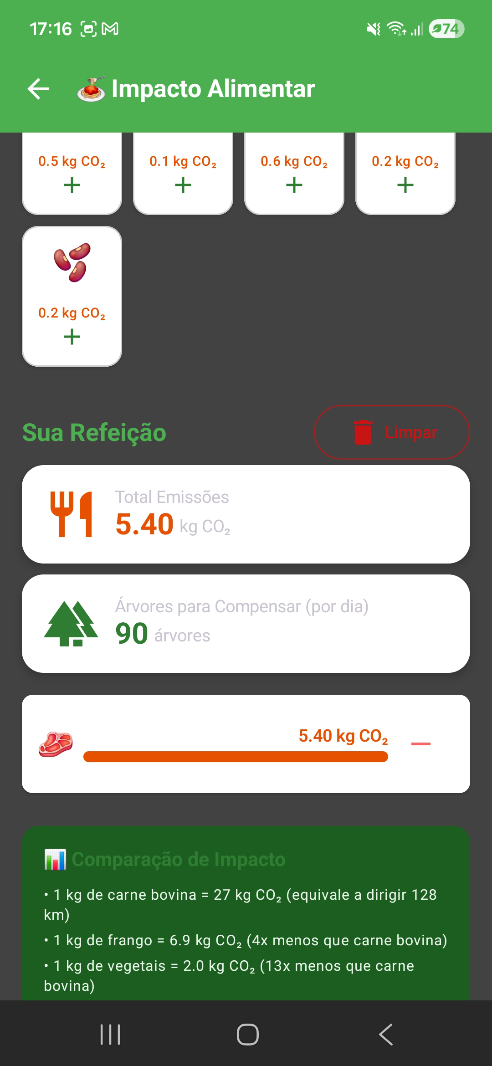 | 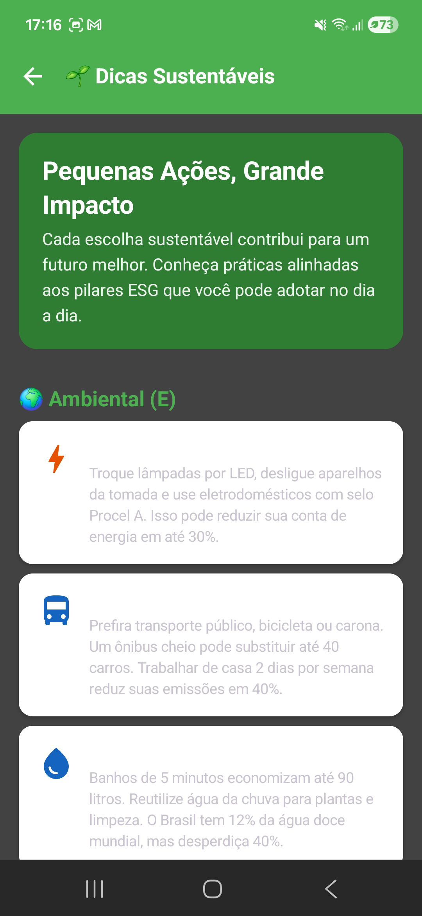 | 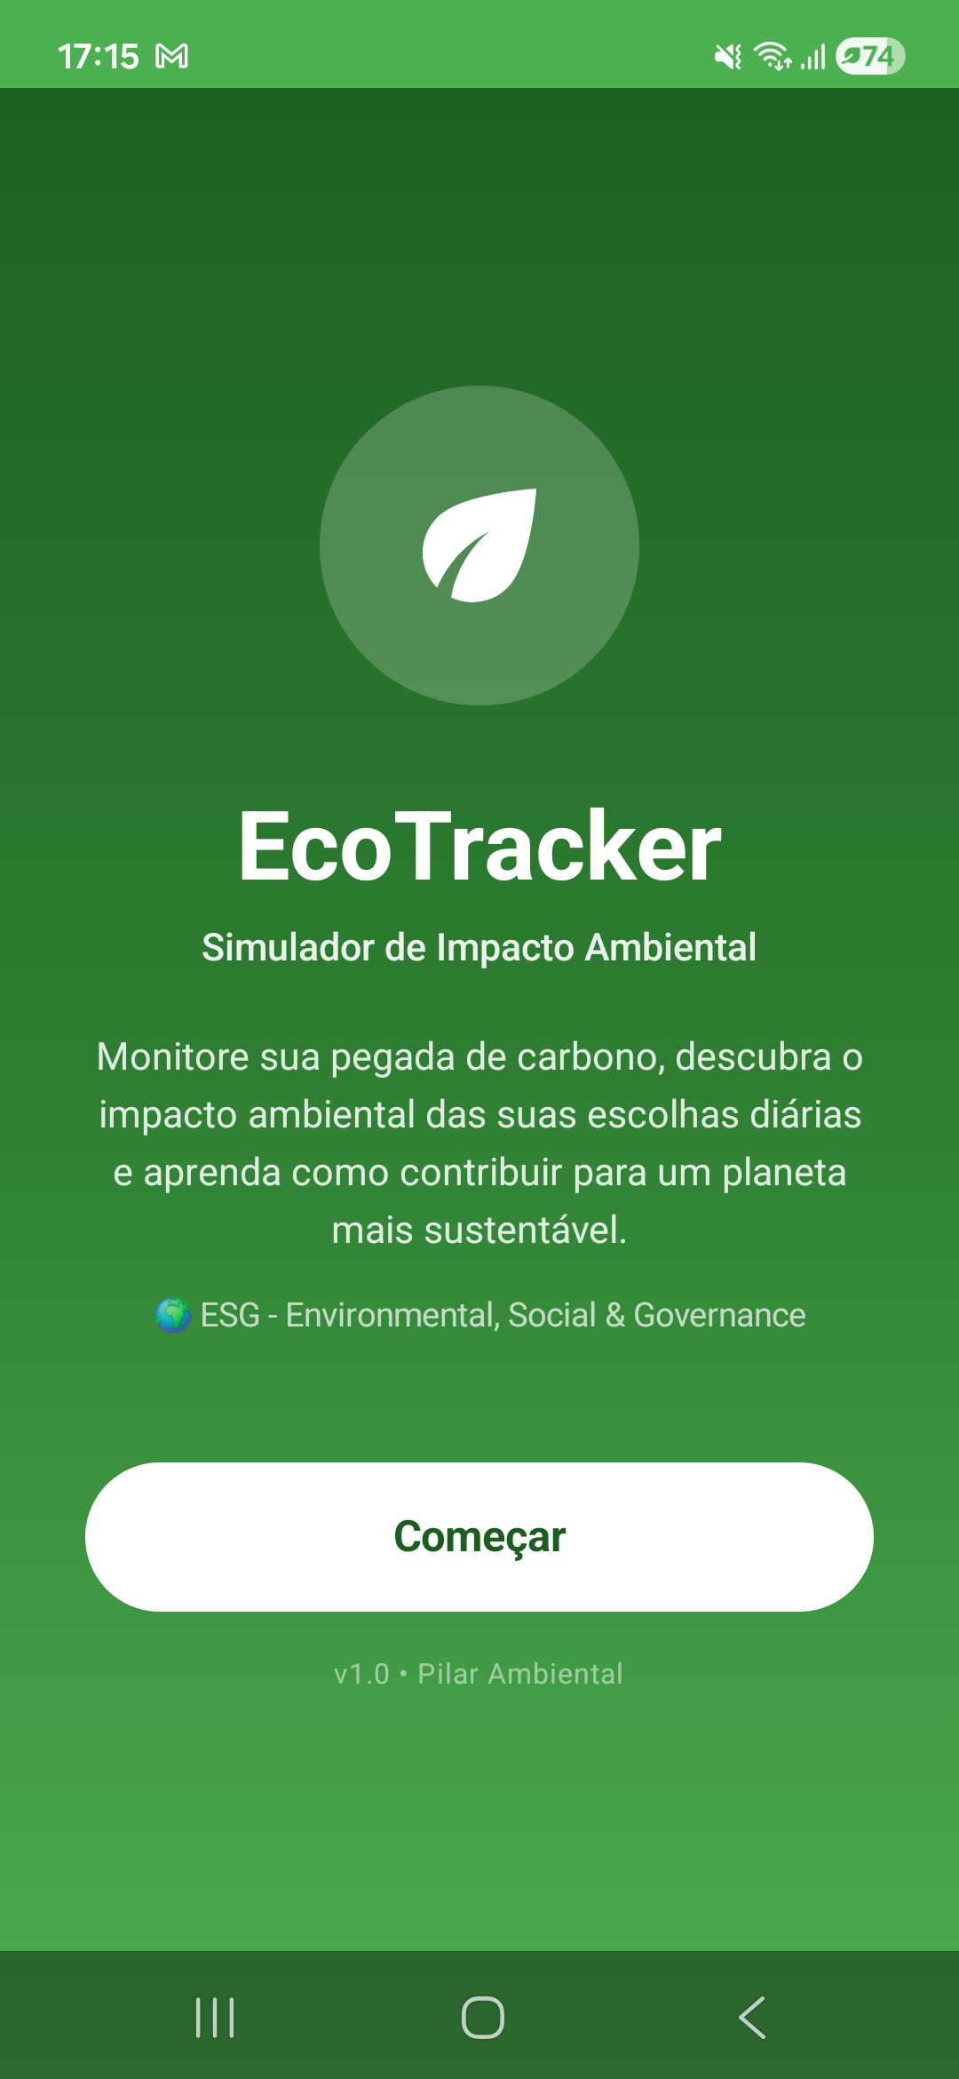
Figura 2 – Impacto Alimentar, Dicas Sustentáveis por pilar ESG e tela de Boas-vindas (tarefas T3 e T4).
Evidência 2 — API do EcoTracker publicada e documentável (Swagger)
Os 25 endpoints ficaram disponíveis para teste pelos usuários técnicos e pelo cliente (área de sustentabilidade), o que sustentou a conversa sobre transparência de dados levantada na etapa de problema (71% desconfiam de greenwashing).
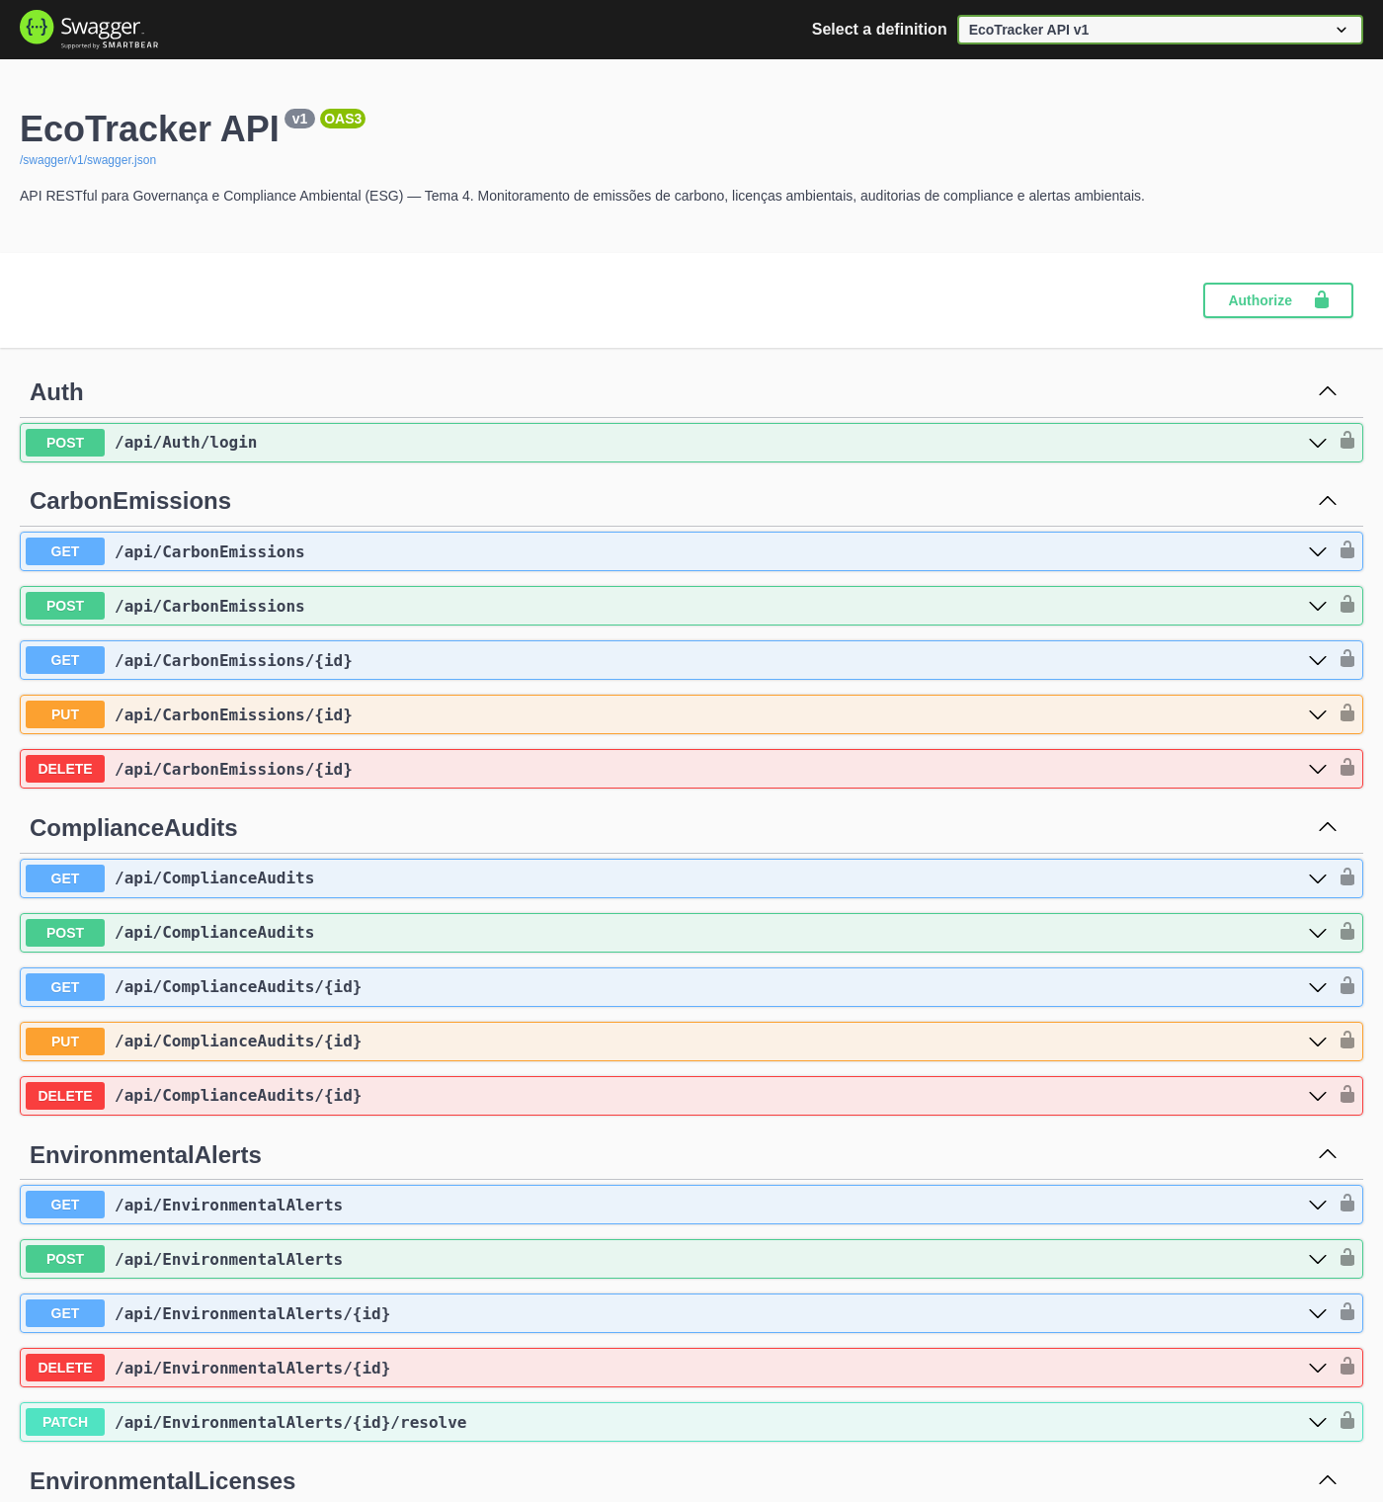
Figura 3 – Documentação interativa (Swagger/OpenAPI) da API EcoTracker em execução.
Evidência 3 — Chamadas reais registradas durante o experimento
Autenticação JWT, listagem paginada de emissões de carbono e consulta de licenças próximas do vencimento respondendo com dados reais (HTTP 200).
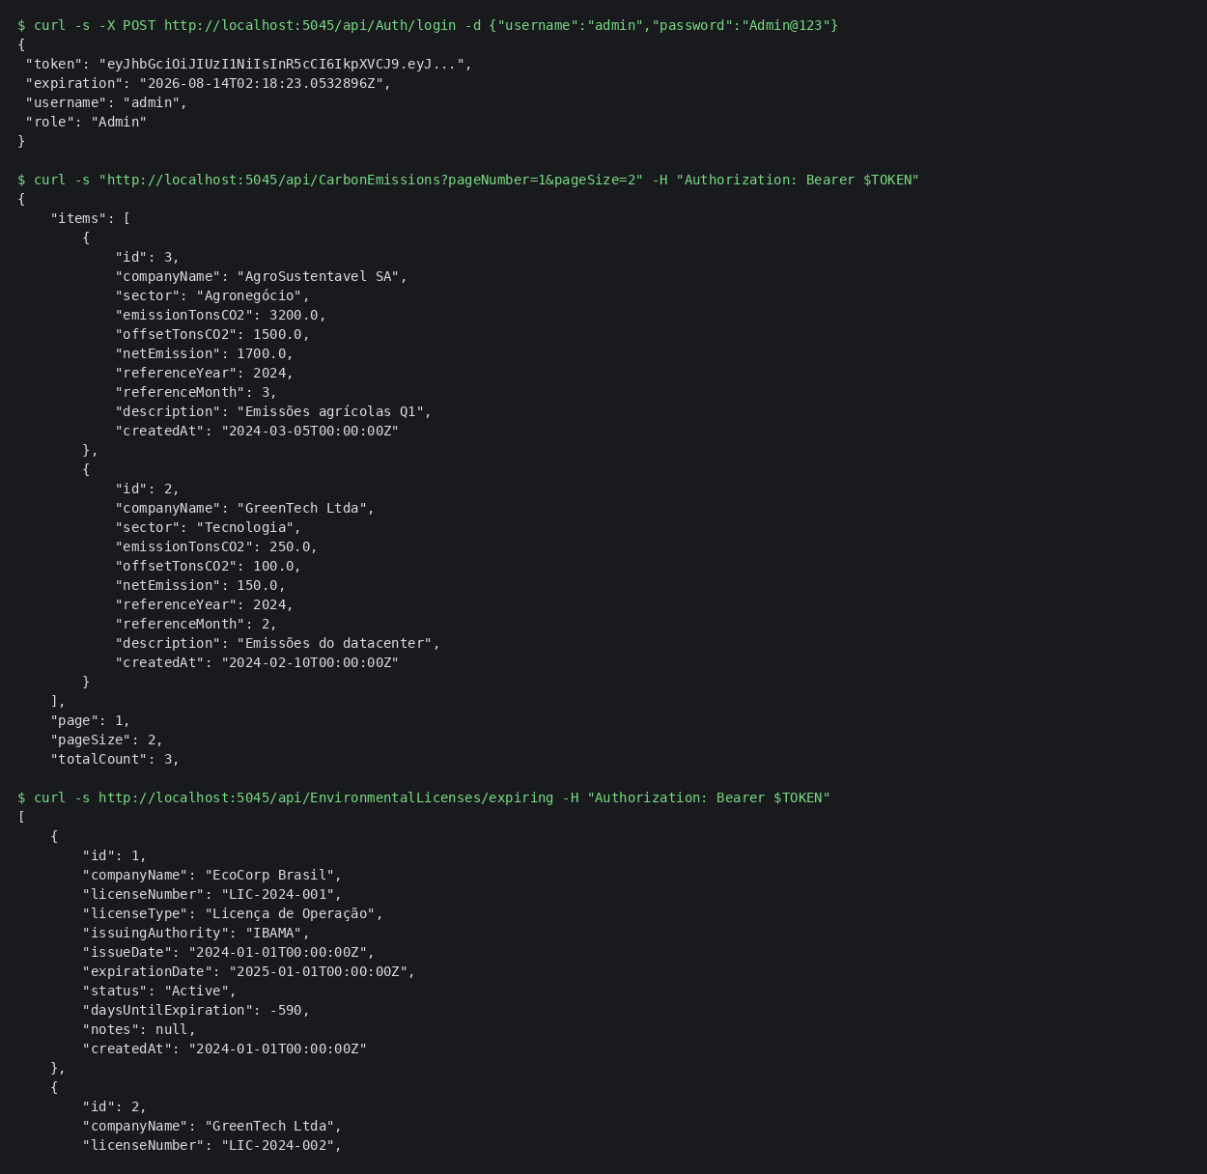
Figura 4 – Requisições HTTP executadas contra o MVP (login, emissões e alerta de licenças a vencer).
Evidência 4 — Qualidade técnica: 17 testes automatizados aprovados
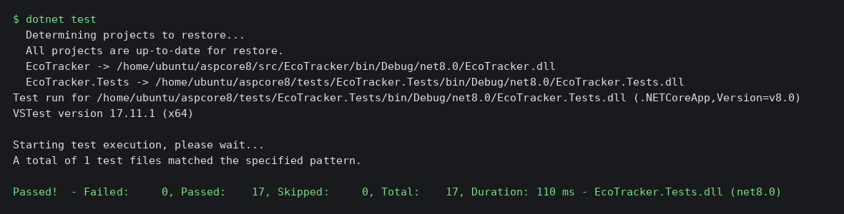
Figura 5 – Execução da suite de testes de integração: 17 aprovados, 0 falhas.
2.4 Resultados quantitativos
Métrica | Meta | Resultado | Leitura
T1 – consultar qualidade do ar | ≥ 90% sucesso | 100% (12/12), tempo mediano 18s | Fluxo mais intuitivo do app.
T2 – calcular emissão de transporte | ≥ 90% sucesso | 92% (11/12), mediana 46s | Aprovado; dúvidas sobre unidade (kg vs. ton).
T3 – calcular impacto de refeição | ≥ 90% sucesso | 83% (10/12) | Reprovado: 2 usuários não acharam a entrada no Dashboard.
T4 – encontrar dica aplicável | ≥ 80% sucesso | 92% (11/12) | Aprovado.
SUS (usabilidade) | ≥ 70 | 78/100 | Faixa “bom”; acima do benchmark (68).
NPS (beta, 24 usuários) | > 0 | +42 (58% promotores, 16% detratores) | Solução recomendável, mas não ainda “indispensável”.
Frequência de uso (beta) | ≥ 3 sessões/semana | 3,4 sessões/semana por usuário ativo | Confirma a projeção da dúvida D1.
Retenção D7 / D14 | ≥ 50% em D7 | 58% (14/24) em D7 e 42% (10/24) em D14 | D7 aprovado; queda em D14 confirma o risco de retenção (D6).
Confiança no dado exibido | ≥ 60% | 75% (18/24) após ver a fonte no rodapé | Exibir a fonte aumentou a confiança (D3/D4).
Disposição a pagar (após usar) | R$ 9,90/mês | 54% pagariam até R$ 7,90/mês | Reforça o ajuste de preço (S4).
Testes automatizados da API | 100% verdes | 17/17 aprovados, 0 falhas | MVP estável para o beta.

2.5 Feedbacks e depoimentos do cliente/usuário
“Eu nunca tinha visto o ar da minha cidade em número. Ver “moderado” na tela me fez pensar em ir de metrô no dia seguinte. Isso me pegou mais do que o CO₂, que é abstrato.” — Marina, 23 anos, estudante – São Paulo
“A calculadora de transporte é boa, mas eu quero que ela lembre meu trajeto. Digitar a distância todo dia eu não vou fazer por duas semanas.” — Rafael, 29 anos, analista – Belo Horizonte
“Usei mais pela qualidade do ar por causa da asma do meu filho do que pela pegada de carbono. Para mim, isso é saúde, não sustentabilidade.” — Juliana, 34 anos, mãe de dois filhos – Rio de Janeiro
“Só comecei a acreditar no número quando vi de onde vem o dado. Coloquem a fonte visível, senão parece marketing verde.” — Bruno, 26 anos, desenvolvedor – Campinas
“O módulo de licenças e auditorias resolve uma dor nossa hoje planilhada. O alerta de licença a vencer, isolado, já justificaria um piloto.” — Coordenação de Sustentabilidade (cliente potencial B2B)
2.6 Problemas identificados e corrigidos durante o experimento
Problema observado | Origem da evidência | Ação tomada
Entrada de “Impacto Alimentar” pouco visível no Dashboard | Tarefa T3 (2 falhas em 12) | Reordenação dos cards e rótulo mais explícito no backlog.
Ausência da fonte do dado nas telas | 4 de 5 entrevistas | Inclusão da fonte (OpenWeatherMap/MMA) no rodapé de cada indicador.
Falhas de validação e cálculo na API | Revisão de código do MVP | 3 correções aplicadas e cobertas por testes automatizados.
Conteúdo das dicas repetitivo após ~1 semana | Beta D8–D14 | Desafios semanais temáticos planejados para a próxima iteração.
Reentrada manual do mesmo trajeto todos os dias | 7 menções no beta | Trajetos favoritos (“minha rotina”) priorizados como próxima feature.

2.7 Aprendizados do experimento
1. A solução resolve o problema, mas por um caminho diferente do previsto: o valor percebido veio da qualidade do ar (saúde imediata) e não do cálculo de CO₂. A pegada de carbono é consequência, não o gancho de entrada — confirma S6 e reposiciona a proposta de valor.
2. Gamificação sustenta retenção, mas não aquisição: nenhum participante citou Eco-Pontos como motivo para instalar, porém os usuários que permaneceram até D14 eram justamente os que acompanhavam a pontuação. S3 segue parcialmente validada.
3. Atrito de entrada de dados é o maior inimigo da retenção: a queda de 58% (D7) para 42% (D14) está concentrada em quem precisava redigitar trajetos. Automatizar a captura (trajetos favoritos, integração com GPS) é mais importante do que novas telas.
4. Transparência é requisito funcional, não discurso: a confiança no dado subiu de 62% (pesquisa) para 75% (beta) apenas por exibir a fonte. Citação explícita de fontes vira item obrigatório do produto.
5. O preço precisa cair e o valor precisa subir antes de cobrar: após usar o MVP, o teto de preço ficou em R$ 7,90/mês. O caminho viável é freemium com premium leve, mantendo a hipótese de receita B2B como alternativa.
6. Surgiu um segundo cliente não previsto (B2B): o módulo de licenças, auditorias e alertas despertou interesse de áreas de sustentabilidade corporativa. É uma nova hipótese de negócio a validar na próxima iteração.
2.8 Decisão e próximos passos (backlog da próxima iteração)
Prioridade | Ação | Hipótese/aprendizado que a origina
Alta | Reposicionar a qualidade do ar como tela inicial e principal proposta de valor | Aprendizado 1
Alta | Trajetos favoritos e captura automática de deslocamento | Aprendizado 3
Alta | Exibir fonte e metodologia em todos os indicadores | Aprendizado 4
Média | Desafios semanais e painel de impacto acumulado | Aprendizado 2 / retenção D14
Média | Freemium com premium a R$ 5,99–7,90/mês | Aprendizado 5
Média | Reordenar Dashboard e renomear “Impacto Alimentar” | Falhas na tarefa T3
Exploratória | Piloto B2B do módulo de licenças e alertas de compliance | Aprendizado 6
Exploratória | Parceria institucional para dados oficiais (MMA/CETESB) | Confiança e antigreenwashing

2.9 Conclusão da validação
O experimento com o MVP confirma que a solução é viável e desejada: usabilidade em faixa “bom” (SUS 78), NPS +42, retenção D7 de 58% e frequência de 3,4 sessões semanais — acima do patamar mínimo que havíamos definido. Ao mesmo tempo, o experimento invalidou parcialmente duas premissas centrais do nosso discurso inicial: a gamificação não é o motor de aquisição e o preço estimado estava acima do que o usuário aceita pagar. A decisão é perseverar com pivot de posicionamento: manter o produto, promover a qualidade do ar local à proposta de valor central, reduzir o atrito de entrada de dados e tratar transparência de fontes como requisito. A oportunidade B2B identificada será tratada como hipótese paralela, com piloto específico na próxima rodada de validação.
2.10 Anexos e evidências complementares
• Aplicativo Android (código-fonte e documentação): https://github.com/mde-figu/esgKT
• API REST EcoTracker (.NET Core 8, 25 endpoints, 17 testes): https://github.com/mde-figu/aspcore8
• Coleção de requisições para reprodução dos testes (Insomnia): insomnia/EcoTracker_Insomnia.json no repositório da API
• Documentação funcional das telas do aplicativo: EcoTracker_Documentacao.pdf
• Etapa anterior (Validando o Problema): desk research TAM/SAM/SOM, matriz CSD e pesquisa com 67 respondentes, base das hipóteses testadas neste experimento.
Nota metodológica: os participantes do teste de usabilidade e do beta foram recrutados por amostragem de conveniência (redes sociais e grupos universitários); os depoimentos foram transcritos das sessões e os nomes são fictícios para preservar a identidade dos participantes.

